Termo de Transferência de Direitos Autorais
Título: ECONOMIA VERDE: A NOVA OFENSIVA IDEOLÓGICA DO ECOCAPITALISMO
Autoria: Maria das Graças e Silva; Nailsa Maria Souza Araújo
As autoras do texto, abaixo-assinadas, transferem todos os direitos autorais do artigo para a Revista Temporalis, sendo vedada qualquer reprodução, total ou parcial, em qualquer meio de divulgação, impresso ou eletrônico, sem que a prévia e necessária autorização seja solicitada e, se obtida, fará constar o competente agradecimento à revista.
Data: 15 de Junho de 2012.
Assinaturas:
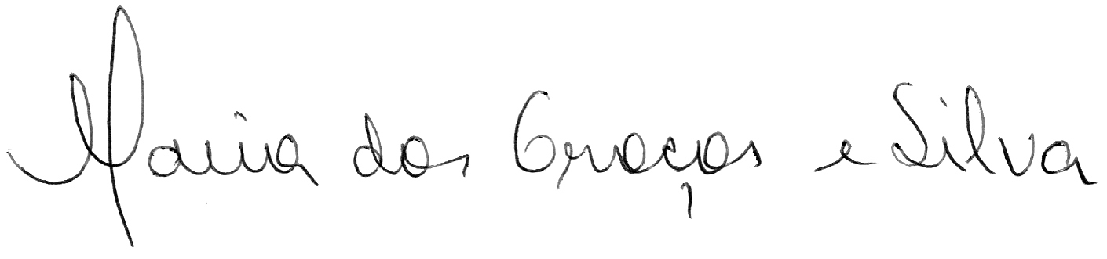

Maria das Graças e Silva

Nailsa Maria Souza Araújo

